Бекітемін:
Оқу ісі жөніндегі орынбасары: ____________________

Қазақстан Республикасы Оқу-ағарту министрлігі
______________________________________________
(білім беру ұйымының атауы)
Қысқа мерзімді (сабақ) жоспары
Рентгендік сәулелену
(сабақтың тақырыбы)

Бөлім: | Кванттық физика
Педагогтың аты-жөні:
Күні:
Сынып: 11 | Қатысушылар саны: | Қатыспағандар саны:
Сабақтың тақырыбы: | Рентгендік сәулелену
Оқу бағдарламасына сәйкес оқыту мақсаттары: | 11.8.1.8 - компьютерлік және магниттік-резонанстық томографияны салыстыру
Сабақтың мақсаты: | - рентгендік сәулеленудің медицинадағы қолданылуын сипаттайды  - компьютерлік томография (КТ) мен магнитті-резонанстық томографияны (МРТ) салыстырады  - әр әдістің физикалық негізін түсіндіреді  - диагностикалық әдістерді қауіпсіздік пен тиімділік тұрғысынан бағалайды
Құндылықтарға баулу: | «Адал азамат» бағдарламасы бойынша: Шығармашылық және инновация.  «Ғылым – инемен құдық қазғандай» (халық мақалы).  Құндылық топтық жұмыстағы жауапкершілік пен өзара құрмет арқылы жүзеге асады.
Сабақтың барысы:
Сабақтың кезеңі/ уақыт | Педагогтің әрекеті | Оқушының әрекеті | Бағалау | Ресурстар
Сабақтың басы  5 минут  Ұйымдастыру, қызығушылықты ояту, мақсат қою | Ұйымдастыру кезеңі. Сәлемдесу, түгендеу, бағалау парағын тарату.  Білімді өзектендіру: «Миға шабуыл». «Жарықтың химиялық әсері» тақырыбы бойынша жылдам сұрақтар қойылады: негізгі ұғымдар, формулалар, өлшем бірліктер.  Проблемалық сұрақ: Дәрігер неге бір жағдайда КТ, басқа жағдайда МРТ тағайындайды?  Оқушылардың болжамдары тыңдалып, сабақтың тақырыбы мен мақсаты бірге анықталады. | Сұрақтарға жылдам жауап береді, бір-бірін толықтырады.  Болжам айтып, мақсатты анықтауға қатысады. | ҚБ: ауызша кері байланыс, «Бас бармақ». | Слайд  Бағалау парағы
Галереяға саяхат  14 минут  «Галереяға саяхат» | «Галереяға саяхат». Қабырғаға тақырыптың 4 бөлігі бойынша плакат ілінген; топтар 2,5 минуттан әр «экспонатта» болып, негізгі ойды жазады:  1-экспонат: КТ: рентген сәулесін әртүрлі бұрыштан түсіріп, компьютермен қабаттық кескін құрау; иондаушы сәуле.  2-экспонат: МРТ: күшті магнит өрісіндегі сутегі ядроларының магниттік резонансы; иондаушы емес.  3-экспонат: КТ – сүйек, қан кету, жедел жағдайлар; МРТ – жұмсақ тін, ми, буын.  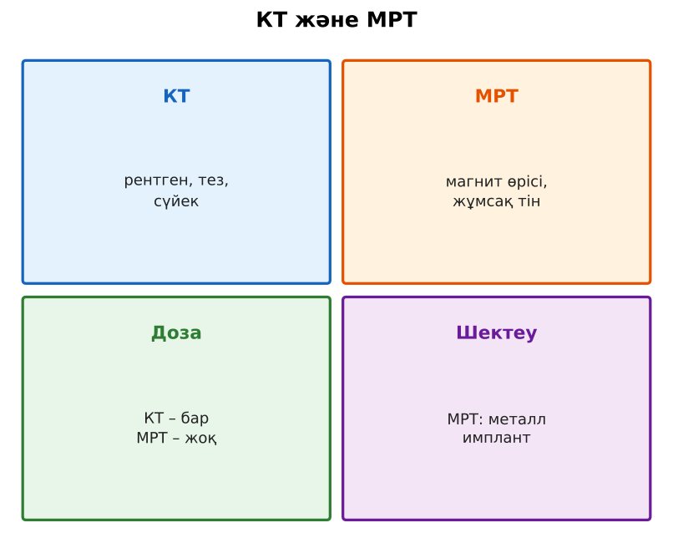  1-сурет. Компьютерлік және магнитті-резонанстық томография | Топпен плакаттардан ақпарат жинап, түйіндейді. | Дескриптор:  - рентгендік сәулеленудің медицинадағы қолданылуын сипаттайды;  - топта/жұпта белсенді жұмыс істейді.  2 балл | 4 плакат  Стикерлер
Бекіту  9 минут  «Жүргізуші – штурман» (жұптық жұмыс) | «Жүргізуші – штурман» (жұптық жұмыс). Жұптың бірі есепті шығарады («жүргізуші»), екіншісі әр қадамын тексеріп, түзетеді («штурман»); келесі есепте рөлдер ауысады.  Үлгі есеп / мысал. Рентген  1) λ_min = hc/(eU).  2) U = 50 кВ: λ_min ≈ 0,025 нм.  Жауабы: 0,025 нм.  ЕББҚ оқушыларына: суретті тірек-сызба және қадамдық нұсқаулық; ірі шрифтті (16–18) карточкалар, формулалар жадынамасы. | Тапсырманы орындап, талқылайды. | Дескриптор: үлгі бойынша дұрыс шешеді.  1 балл | Жұмыс дәптері
Сергіту сәті  2 минут | «Физикалық – физикалық емес». Мұғалім құбылыс атайды: физикалық болса – оқушылар тұрады, болмаса – отырады. | Қимылмен орындайды. | – | –
Сабақтың ортасы  10 минут  Деңгейлік тапсырмалар (жеке жұмыс) | Оқушы деңгейін өзі таңдайды; А деңгейін орындаған оқушы В деңгейіне өтеді (тапсырмалар Қосымша 1-де).  А деңгейі (білу, қолдану):  КТ мен МРТ-ның физикалық негізін ата.  В деңгейі (талдау):  Бас КТ дозасы ~2 мЗв. Табиғи фонның неше айына тең (2,4 мЗв/жыл)?  С деңгейі (жинақтау, бағалау):  Кардиостимуляторы бар науқасқа неге МРТ қауіпті? Балама ұсын.  ЕББҚ оқушыларына: аудио/бейне нұсқау, нұсқауды тақтаға жазып қою; белсенді рөл беру (уақыт сақшысы, материал таратушы). | Деңгейін таңдап, жеке орындайды.  Жауап кілтімен өзін-өзі тексереді. | Дескриптор:  А: компьютерлік томография (КТ) мен магнитті-резонанстық томографияны (МРТ) салыстырады – 2 балл  В: әр әдістің физикалық негізін түсіндіреді – 3 балл  С: диагностикалық әдістерді қауіпсіздік пен тиімділік тұрғысынан бағалайды – 4 балл | Деңгейлік карточкалар  Жауап кілті
Сабақтың соңы  5 минут  Бекіту, рефлексия, үй тапсырмасы | Бекіту: Quizizz викторинасы (мұғалім алдын ала дайындайды). Сұрақтар:  - МРТ иондаушы ма? (жоқ)  - КТ қай сәулені қолданады? (рентген)  - Жұмсақ тінге қайсысы жақсы? (МРТ)  Quizizz: https://quizizz.com/  Рефлексия «3 – 2 – 1»: 3 жаңа ұғым, 2 қызықты дерек, 1 сұрақ.  Үй тапсырмасы (таңдау бойынша):  - А: §39; 2 сұрақ.  - В: Медициналық бейнелеу әдістерінің кестесі.  - С: МРТ ойлап табушылары (Нобель 2003) туралы. | Викторинаға жауап береді.  Балын қосып, өзін-өзі бағалайды.  Рефлексия жасайды. | Дескриптор: викторина сұрақтарының 80%-ына дұрыс жауап береді – 1 балл  Шкала: 90–100% «өте жақсы», 70–89% «жақсы», 50–69% «қанағаттанарлық» | Quizizz (QR)  Kundelik.kz
Мұғалімге ескерту: оқушылар жиі жіберетін қателер
- Рентген радиоактивтілік. → ЭМ сәуле.
Өмірмен байланыс
Рентгендік құрылымдық талдау ДНҚ құрылымын ашты (1953).
Тапсырмалардың жауап кілті
Тапсырма | Жауабы
А | КТ – рентген жұтылуы; МРТ – ядролық магниттік резонанс.
В | ≈ 10 ай.
С | Күшті магнит өрісі құрылғыны бұзуы, қыздыруы мүмкін; КТ немесе УДЗ.
Қосымша 1 | 2 есе азаяды.
Қосымша 2 | Анод атомының сызықтары.
Үлгі есеп | 0,025 нм.

Қосымша 1. Оқушыға арналған тапсырмалар парағы (басып шығаруға)
Аты-жөні: ____________________ **Сынып:** __ **Күні:** ______

А деңгейі
КТ мен МРТ-ның физикалық негізін ата.
____________________________________________________________________________________________
____________________________________________________________________________________________

В деңгейі
Бас КТ дозасы ~2 мЗв. Табиғи фонның неше айына тең (2,4 мЗв/жыл)?
____________________________________________________________________________________________
____________________________________________________________________________________________
____________________________________________________________________________________________

С деңгейі
Кардиостимуляторы бар науқасқа неге МРТ қауіпті? Балама ұсын.
____________________________________________________________________________________________
____________________________________________________________________________________________
____________________________________________________________________________________________

Қосымша тапсырмалар
1) U 2 есе артса λ_min?
____________________________________________________________________________________________
2) Сипаттамалық сәуле?
____________________________________________________________________________________________
Қосымша 3. Тірек-конспект (бос орындарды сабақ барысында толтыр)
Тақырып: Рентгендік сәулелену

• КТ: рентген сәулесін әртүрлі бұрыштан түсіріп, компьютермен қабаттық кескін құрау; иондаушы сәуле.
• МРТ: күшті магнит өрісіндегі сутегі ядроларының магниттік резонансы; иондаушы емес.
• КТ – сүйек, қан кету, жедел жағдайлар; МРТ – жұмсақ тін, ми, буын.

Есімде қалған формула / ереже: ____________________________________________________________
____________________________________________________________________________________________
Қосымша 2. Бағалау парағы (әр оқушыға)
Кезең | Дескриптор | Балл | Менің балым
«Галереяға саяхат» | Дескриптор: - рентгендік сәулеленудің медицинадағы қолданылуын сипаттайды; - топта/жұпта белсенді жұмыс істейді. | 2
«Жүргізуші – штурман» (жұптық жұмыс) | Дескриптор: үлгі бойынша дұрыс шешеді. | 1
Деңгейлік тапсырмалар (жеке жұмыс) | Дескриптор: А: компьютерлік томография (КТ) мен магнитті-резонанстық томографияны (МРТ) салыстырады – 2 балл В: әр әдістің физикалық негізін түсіндіреді – 3 бал | 9
Бекіту, рефлексия, үй тапсырмасы | Дескриптор: викторина сұрақтарының 80%-ына дұрыс жауап береді – 1 балл Шкала: 90–100% «өте жақсы», 70–89% «жақсы», 50–69% «қанағаттанарлық» | 1
Барлығы | 11–13 «өте жақсы», 8–10 «жақсы», 6–7 «қанағаттанарлық» | 13

Қосымша 4. Көрнекілік (интерактивті тақтаға немесе басып шығаруға)
1-сурет. Компьютерлік және магнитті-резонанстық томография

Суретпен жұмыс (сұрақтар): 1) Суретте қандай құбылыс/құрылғы бейнеленген? 2) Қандай физикалық шамалар көрсетілген және олар қалай байланысқан? 3) Суретке сүйеніп, өмірден бір мысал келтір.
Сандық ресурстар (QR-кодтар)
Quizizz – викторина  https://quizizz.com/   | Bilimland – видеосабақ  https://bilimland.kz/   | OPIQ – цифрлық оқулық  https://www.opiq.kz/  

